PRESSEMITTEILUNG

T376-Serie: Industrielle 2.5“ SATA und mSATA SSD

ALLES FÜR DIE SICHERHEIT IHRER DATEN

In der Industrie ist nichts so wichtig, wie die Sicherheit der Daten. Eine wesentliche Komponente ist dabei der Speicher und speziell seine Fähigkeiten, auch bei widrigen Umständen die Daten sicher zu speichern. Deshalb ist bei der Zusammenstellung eines Industriecomputers essentiell, auf die Industrietauglichkeit der einzelnen Komponenten zu achten.
Die neuen 2.5" SATA und mSATA SSD der T376-Serie von Spectra bieten umfangreiche Funktionen zur sicheren Datenspeicherung und zeichnen sich durch hohe Geschwindigkeit und grosse Kapazität aus. Die Steigerung von Geschwindigkeit und Kapazität wird durch die eingesetzte 3D NAND Technologie erreicht. Damit sind bei der T376-Serie Speicherkapazitäten bis 2 TB möglich. Zusätzlich werden schnelle Schreibvorgänge durch die intelligente SLC Caching Funktion unterstützt.
Eine wesentliche Besonderheit ist die Powergard-Funktion, die vor Datenverlust bei einem plötzlichen Stromausfall schützt, indem die Boot-Dateien vom Controller im Flash-Speicher gespeichert werden. Dieser Speicher wiederum ist mit Tantal-Kondensatoren bestückt, die während des Betriebs zusätzliche Ladungen speichern und so einen „Notbetrieb“ bereitstellen.
Für zusätzliche Datensicherheit sorgt eine ausgefeilte "End-to-End Data Protection" Funktion, die mögliche Fehler im Datenpfad erkennt und sofort korrigiert. Die mitgelieferte Flash Monitor Software erlaubt die Überwachung des SSD Zustands in Echtzeit und ermöglicht so die rechtzeitige Reaktion auf Fehler. Eine hohe MTBF von 2.000.000 Stunden ist ein weiterer Sicherheitsfaktor.
Die normale Betriebstemperatur der SSD-Serie T376 reicht von 0°C bis 70°C und im erweiterten Bereich von -40°C bis 85°C.
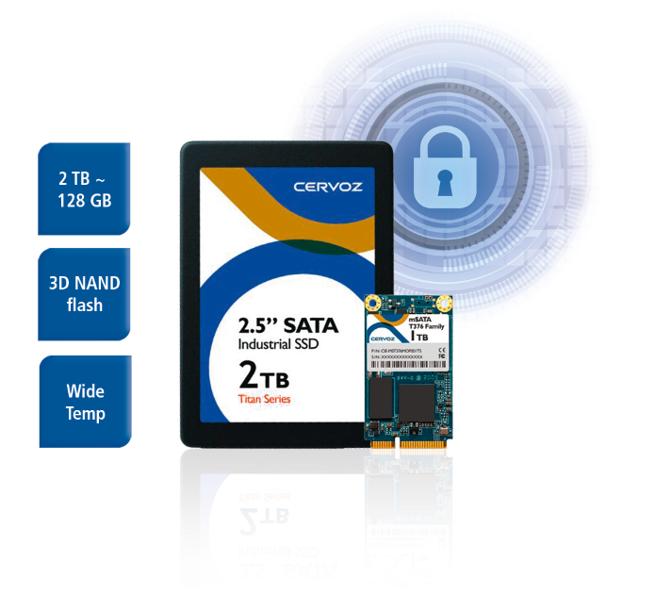

Wörter: 234
Zeichen: 1764 (mit Leerzeichen)
Bild: Spectra-T376-Serie-SATA_mSATA_SSD.jpg

Ansprechpartner:
Roger Bärlocher
Tel.: +41 (0) 43 277 10 50
E-Mail: info@spectra.ch

